Diógenes y Alejandro Magno

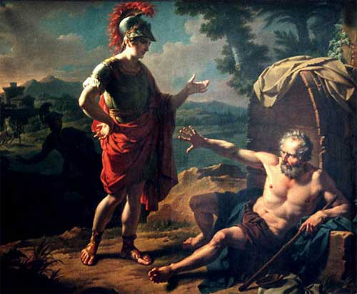

Cuenta San Basilio en una de sus hermosas obras que Alejandro Magno, el Gran rey macedonio que pretendió conquistar el mundo entero, pasaba un día por Atenas y vio a Diógenes el Cínico sentado en una de las calles.
Se paró el arrogante hijo de Filipo de Macedonia y ya conquistador de toda Grecia, ante el fílósofo, que ni siquiera le dirigió la mirada.
Viendo la extrema pobreza con la que vestía y los pocos atuendos que llevaba, informado por su acompañantes de quién era, le preguntó:
- Diógenes, estás hablando con Alejandro de Macedonia. Dime si puedo hacer algo por ti y en que puedo beneficiarte.
- Ciertamente, dominador del mundo, deseo una cosa de ti. Que te apartes de delante de mi que me estás quitando la luz y el calor del sol.
- Con todo veo que tienes gran pobreza. Pídeme lo que quieras que yo te lo puedo dar todo
- Es lo que crees tú, Alejando de Macedonia.. Yo soy mucho más rico que tú. Por que ¿a quién crees que le falta más: a mi que sólo necesito mi capa y mi zurrón o a ti que te falta todo el mundo que tu deseas conquistar? Advierte que yo soy mucho más rico que tu y no necesito nada tuyo
Con un gesto de desprecio, Alejandro, siguió su paso por Atenas, agobiado por sus pensamientos de grandeza que habían sido heridos por un miserable filósofo y despreciando al hombre que, sin tener nada, se creía el más rico del mundo porque no ansiaba nada, siguió un camino.
San Basilio añade al relato que recoge: “Ciertamente Diógenes era más rico porque carecía de todo. Alejando era muy pobre porque le faltaba todo lo que ansiaba.

Acaso en ese hecho se inspiró el autor de los cuentos orientales de “Las mil y una noches”, cuando cuenta en uno de ellos que un rey enfermo recibió el oráculo de que sólo se curaría si lograba ponerse la camisa del hombre más feliz de su reino
Mandó a todos sus soldados que recorrieran el reino buscando a ese hombre más feliz y le dieran mil monedas de oro por su camisa. Y cada vez que encontraban a uno dichoso, pronto aparecía otro que se declaraba mucho más dichoso y lo demostraba con argumentos. Encontraron a un pobre pastor tocando una flauta. Le preguntaron que por qué tocaba, cantaba y reía y respondió que era el hombre más feliz del mundo.
Como nadie le pudo contradecirle ofrecieron las monedas y le pidieron la camisa. Como se negara a recibir las monedas y menos a cambio de la camisa, se echaron sobre él para arrebatársela por la fuerza. Le arrancaron la capa y el zurrón y pudieron observar horrorizados que el hombre más rico del reino no tenia camisa…

